Pour information : Les essais et les démarches engagées, même non aboutis, seront pris en compte.
La qualité de l’air
Dans les grandes villes, la qualité de l’air est contrôlée en permanence, afin de préserver la santé des habitants. Si certains seuils de polluants (ozone, microparticules, ...) sont dépassés, les pouvoirs publics prennent des mesures de prévention, comme la réduction de la vitesse des véhicules sur les voies périphériques.
On s’intéresse ici à la composition de l’air en ville et à l’apparition de l’ozone en cas de pollution. On étudie ensuite un système de surveillance de la qualité de l’air : le LIDAR.

Document 1 : La composition de l’air (en volume)

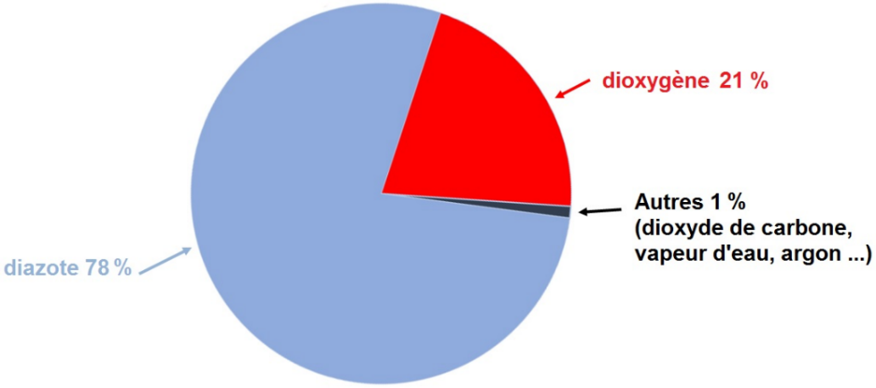

Question 1 (2,5 points)
En s’aidant du document 1, indiquer, parmi la liste des formules chimiques ci-dessous, celles des deux principaux composants de l’air (non pollué) :
H₂, H₂O, CH₄, CO₂, CO, O₂, O₃, N₂, NO, NO₂.

Les polluants proviennent en partie de la circulation automobile. Les voitures dotées d’un moteur à explosion réalisent la combustion de l’essence et libèrent différents gaz dont le dioxyde de carbone CO₂ et des oxydes d’azote notés NOx. L’énergie chimique libérée est en partie convertie en énergie cinétique. Le reste est perdu sous forme de chaleur.
Question 2 (3 points)
Sans recopier le diagramme de conversion d’énergie ci-après, affecter à chaque numéro une forme d’énergie en choisissant parmi les termes suivants : énergie chimique, énergie électrique, énergie lumineuse, énergie cinétique et énergie thermique.
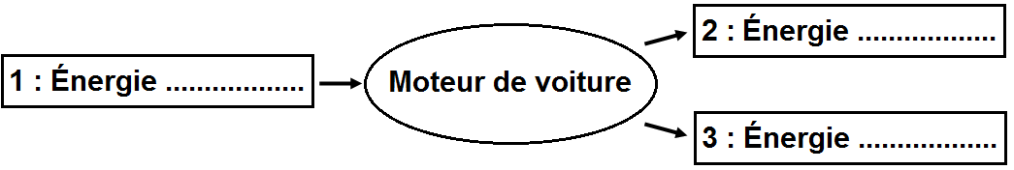

Question 3 (6 points)
En utilisant le document 2, proposer un protocole expérimental qui permet de mettre en évidence la production de dioxyde de carbone CO₂ obtenu lors d’une combustion. La réponse devra être accompagnée par des phrases et des schémas illustrant l’expérience réalisée. Toute démarche, même partielle, sera prise en compte.

Document 2 : Banque de données
Liste des composés et du matériel de chimie disponibles
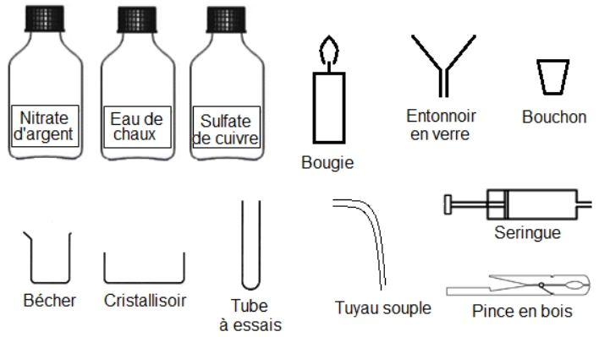
Tests d’identification de certaines substances

Substance à identifier | Réactif test | Observation attendue
Eau | Sulfate de  cuivre anhydre | Le sulfate de cuivre  initialement blanc devient bleu.
Dioxyde de carbone | Eau de chaux | L’eau de chaux se trouble.
Ions chlorure | Nitrate d’Argent | Formation d’un précipité blanc.

Question 4 (8 points) :
En ville, l’ozone de formule O₃ est un gaz polluant. Il se forme par une transformation chimique entre le dioxyde d’azote NO₂ et le dioxygène O₂, en présence de lumière du Soleil.

4a- Donner les compositions atomiques des molécules de dioxygène et d’ozone.
4b- La transformation chimique, évoquée ci-dessus, est modélisée par l’équation chimique suivante :
NO₂ + O₂ → NO + O₃ en présence de lumière.
Montrer que cette équation respecte la conservation des atomes.

Le LIDAR permet notamment d’analyser la composition de l’air et de repérer certains gaz. Il fonctionne à l’aide d’un laser qui émet, pendant un très court instant, une onde électromagnétique du même type que la lumière. Ce signal se déplace à la vitesse de 300 000 km/s.

Document 3 : La détection de l’ozone
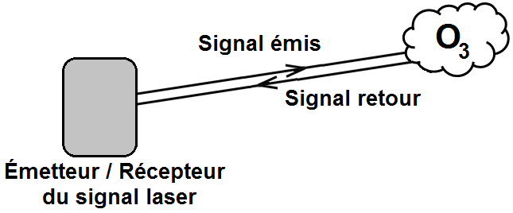
Le signal met 3 µs pour aller jusqu’à la zone analysée et revenir au récepteur.
Déterminer la distance entre le LIDAR et la zone analysée. Expliquer la démarche en quelques phrases, et préciser la relation utilisée. Toute démarche, même partielle, sera prise en compte.
On rappelle 1 µs = 10⁻⁶ s.

